**ESCUELA NORMAL DE EDUCACIÓN PREESCOLAR**Licenciatura en educación preescolar

Ciclo escolar 2020-2021

**Estrategias para el desarrollo socioemocional**

“Evidencia de la unidad III: Estrategias para el desarrollo socioemocional en preescolar.”

Evidencia de aplicación de propuesta didáctica

**Alumna:** Adriana Rodríguez Hernández #17

**Maestra titular:** Laura Cristina Reyes Rincón.

**COMPETENCIAS:**

-Detecta los procesos de aprendizaje de sus alumnos para favorecer su desarrollo cognitivo y socioemocional.

-Aplica el plan y programa de estudio para alcanzar los propósitos educativos y contribuir al pleno desenvolvimiento de las capacidades de sus alumnos.

-Emplea la evaluación para intervenir en los diferentes ámbitos y momentos de la tarea educativa para mejorar los aprendizajes de sus alumnos.

**Saltillo, Coahuila Junio del 2021**

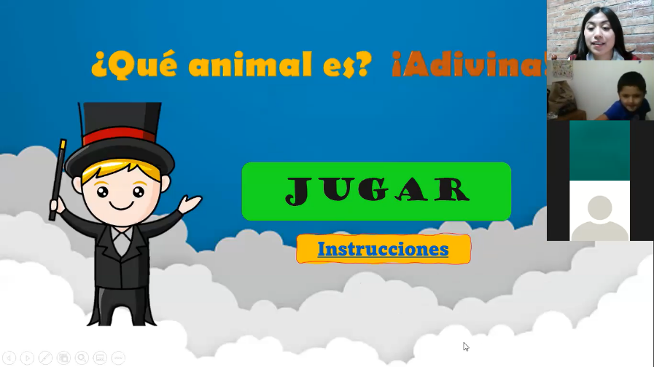

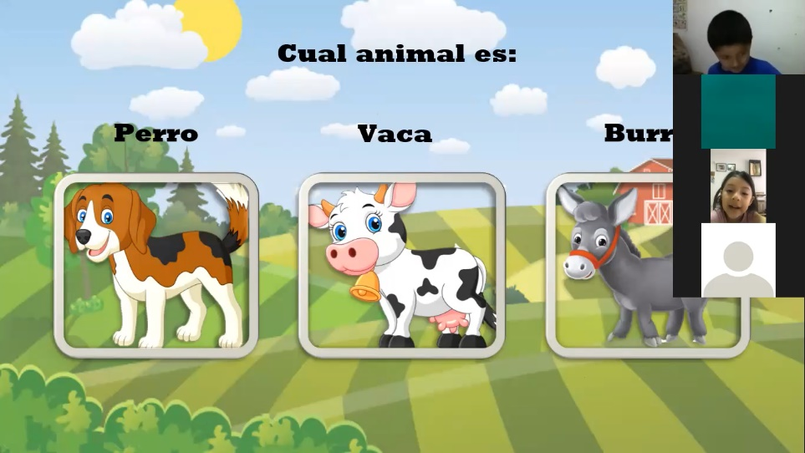

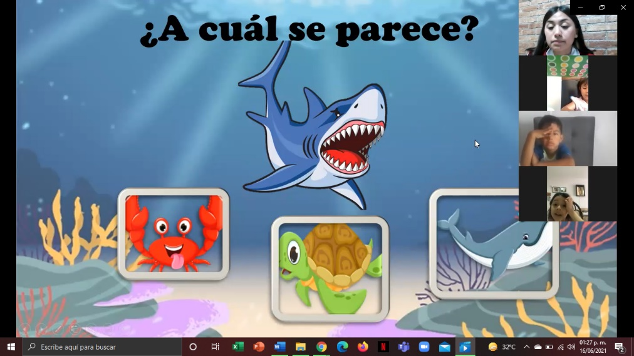

* Enlace para ver el video: <https://drive.google.com/file/d/1lKrZmdWQPQMzq9E0UAklHqleTMJq6YqQ/view?usp=sharing>

Rúbrica de evaluación.

|  |  |  |  |  |
| --- | --- | --- | --- | --- |
| **AUTONOMIA** | | | | |
| **Indicador** | **Si** | **En proceso** | **No** | **Observaciones** |
| **Edson** | | | | |
| Expresa sus ideas y opiniones |  |  |  | Se muestra seguro de si mismo y de sus opiniones |
| Toma decisiones por si solo |  |  |  |  |
| Pide ayuda cuando lo necesita |  |  |  | Voltea a ver a su madre por si ocupa auxiliarse |
| El material fue adecuado para su aprendizaje |  |  |  |  |
| **Regina** | | | | |
| Expresa sus ideas y opiniones |  |  |  |  |
| Pide ayuda cuando lo necesita |  |  |  |  |
| Toma decisiones por si solo |  |  |  |  |
| El material fue adecuado para su aprendizaje |  |  |  |  |
| **Christian** | | | | |
| Expresa sus ideas y opiniones |  |  |  |  |
| Pide ayuda cuando lo necesita |  |  |  |  |
| Toma decisiones por si solo |  |  |  |  |
| El material fue adecuado para su aprendizaje |  |  |  |  |
| **Iker** | | | | |
| Expresa sus ideas y opiniones |  |  |  |  |
| Pide ayuda cuando lo necesita |  |  |  |  |
| Toma decisiones por si solo |  |  |  |  |
| El material fue adecuado para su aprendizaje |  |  |  |  |
| **Gabriela** | | | | |
| Expresa sus ideas y opiniones |  |  |  | Voltea a ver a su madre constantemente para ser auxiliada |
| Pide ayuda cuando lo necesita |  |  |  |  |
| Toma decisiones por si solo |  |  |  |  |
| El material fue adecuado para su aprendizaje |  |  |  |  |

Con este registro, se confirma que es necesario aplicar actividades que desarrollen la autonomía en los alumnos, quizá pudiera haberse platicado cómo los animalitos en ocasiones también necesitan ayuda y que ellos se dieran cuenta que hay actividades que pueden realizar solos, otras en las que necesitan pedir ayuda y otras en las que pueden prestar ayuda.